Лабораторная работа №1. Вариант 6
Сибирский университет потребительской кооперации
Факультет Экономики и Управления
ОТЧЁТ
по лабораторной работе №1
«Подбор комплектующих и сборка конфигураций ПК»
Вариант 6 — Геймерский ПК среднего уровня
Выполнил(а): студент группы ИП-41.1
Сикачев Руслан Дмитриевич
Шифр: ipo0124006
Проверил(а): Тропин Даниил Александрович
Новосибирск
2026

1. Задание
Цель работы — подобрать комплектующие и собрать конфигурацию геймерского ПК среднего уровня (вариант 4), предназначенного для современных игр, VR и обработки видео среднего уровня, а также подобрать периферийные устройства, дать сравнительную таблицу «цена/производительность», смоделировать отказ видеокарты и пройти тренажёр по сборке ПК.
Обязательные требования к конфигурации по варианту 4:
- Видеокарта: NVIDIA RTX 5060 или AMD Radeon RX 9060.
- Материнская плата: не менее 2 слотов PCIe 5.0, минимум 4 разъёма SATA и 2 разъёма M.2, сетевой интерфейс 2,5 GbE.
- Принтер: поддержка Wi-Fi, печать с мобильных устройств, ежемесячный объём до 7000 страниц.
- Дополнительно: предусмотрено подключение через контроллер Thunderbolt 4 или USB4.

2. Подбор комплектующих
Все цены актуальны на 2026 год и указаны по данным крупных российских интернет-магазинов (DNS, Ситилинк). Итоговая цена может отличаться в зависимости от наличия и текущих акций магазина.
2.1. Системный блок
Комплектующее | Модель и характеристики | Цена
Процессор | Intel Core i5-14600KF (LGA1700, 14 ядер (6P+8E) / 20 потоков, 3.5–5.3 ГГц, 24 МБ кэш L3, TDP 125 Вт) | 23 990 ₽
Материнская плата | Gigabyte Z790 AORUS ELITE AX (Socket LGA1700, chipset Z790, 2× PCIe 5.0 (x16 и M.2), 4× SATA III, 2× M.2 NVMe, LAN 2.5 GbE, Wi-Fi 6E, порт USB4/Thunderbolt 4, DisplayPort 1.4/HDMI 2.1) | 26 990 ₽
Оперативная память | Corsair Vengeance DDR5-6000 2×16 ГБ (32 ГБ, CL30) | 16 490 ₽
Накопитель SSD | Samsung 990 EVO 1 ТБ, M.2 NVMe PCIe 4.0/5.0 (до 5000 Мб/с) | 9 990 ₽
Видеокарта | Sapphire PULSE Radeon RX 9060 XT 8 ГБ GDDR6, 128-бит, FSR 4 | 44 990 ₽
Блок питания | be quiet! Pure Power 12 M 650 Вт, 80+ Gold, полностью модульный | 8 990 ₽
Корпус | Cooler Master MasterBox NR600, Mid-Tower ATX, 3× 120 мм вентилятора, сетчатая передняя панель | 7 490 ₽
Система охлаждения | ID-COOLING SE-224-XT, башенный воздушный кулер, TDP до 220 Вт, сокет LGA1700 | 2 490 ₽
Итого за системный блок: 141 420 ₽.
2.2. Периферийные устройства
Устройство | Модель и характеристики | Цена
Монитор | MSI G274F, 27ʺ, IPS, FHD 1920×1080, 180 Гц, 1 мс (GtG), Flicker-Free, HDMI 2.1/DP 1.4 | 19 990 ₽
Клавиатура | Redragon Kumara K552, механическая, RGB, USB | 3 490 ₽
Мышь | Razer DeathAdder Essential, оптический сенсор 6400 DPI | 2 990 ₽
Принтер | Epson L3250, струйное МФУ, Wi-Fi, печать с мобильных устройств (Epson Smart Panel), СНПЧ, до 7000 стр./мес. | 15 990 ₽
Итого за периферию: 42 460 ₽.
Общая стоимость конфигурации: 141 420 ₽ + 42 460 ₽ = 183 880 ₽.

3. Скриншоты поиска комплектующих в интернет-магазинах

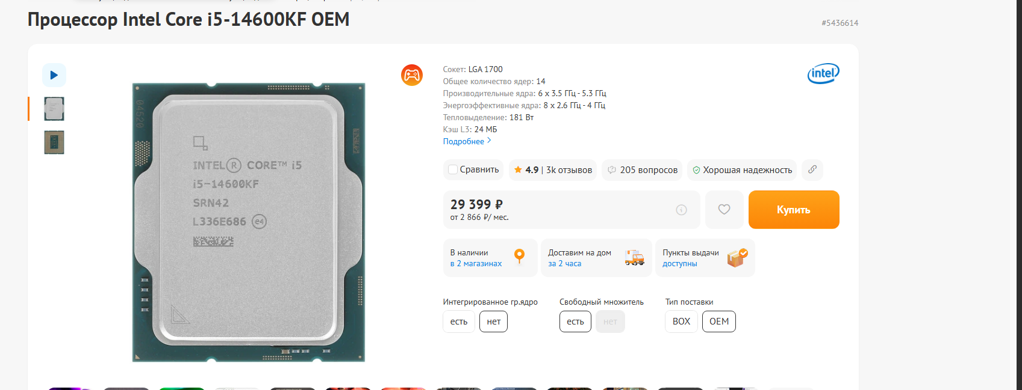

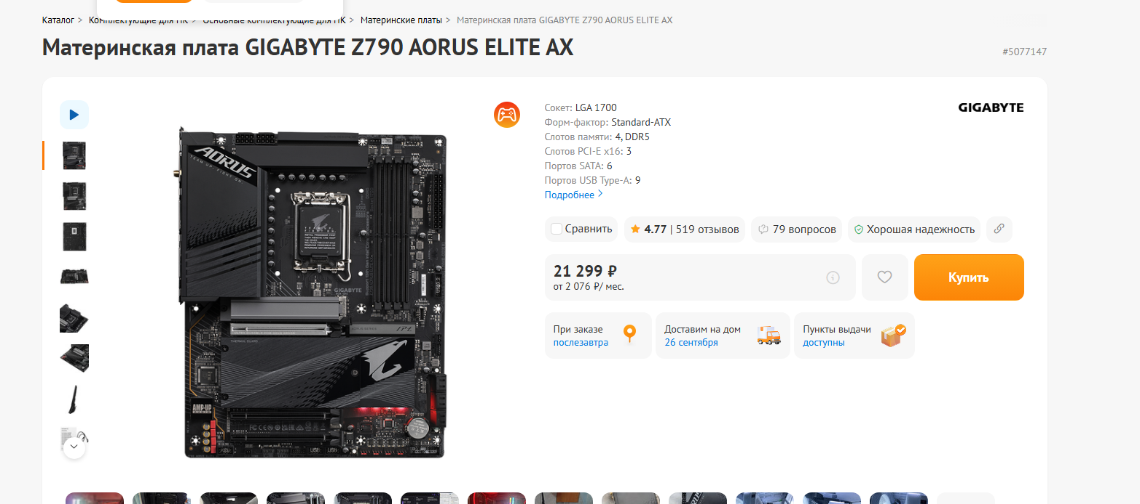

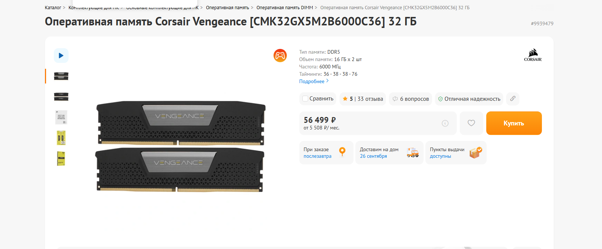

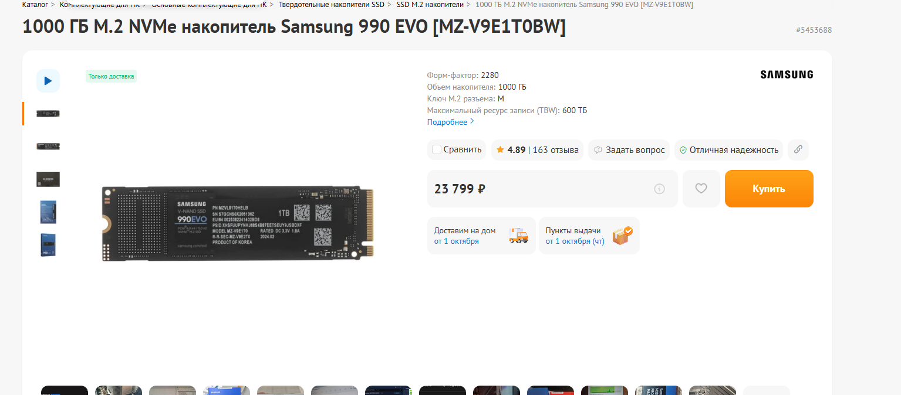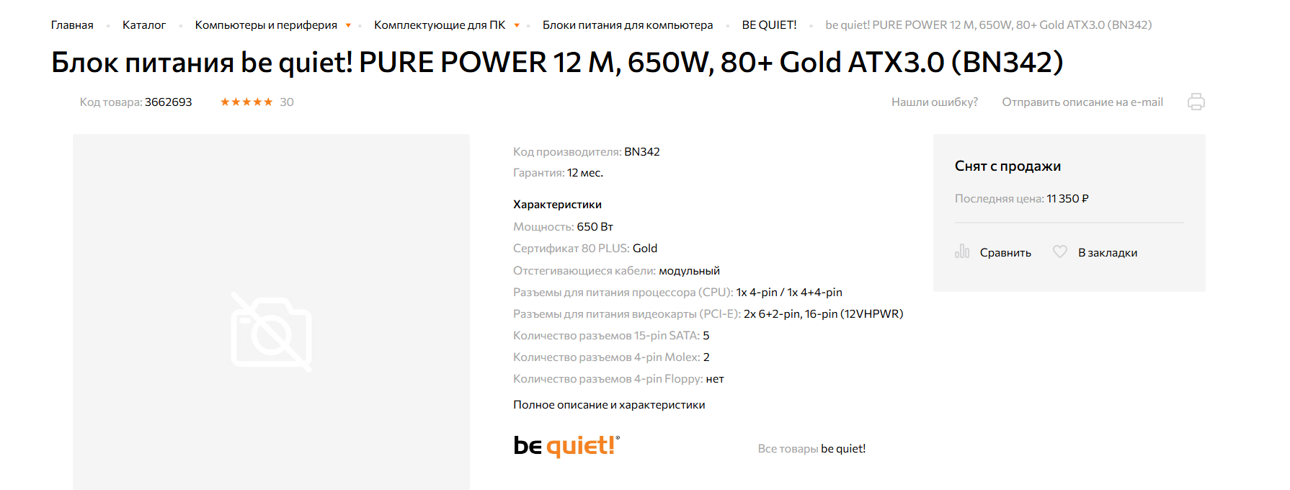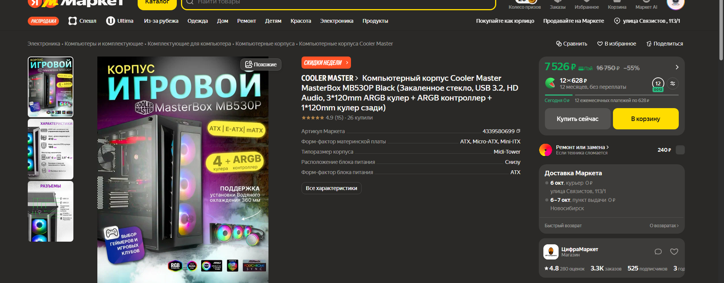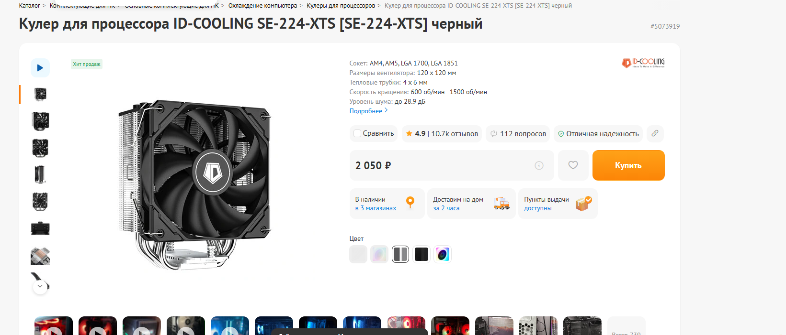

4. Сравнительная таблица и анализ «цена/производительность»
Для оценки эффективности конфигурации выбранная сборка сравнивается с двумя альтернативными вариантами того же класса — более бюджетным и более производительным.
Параметр | Бюджетный вариант | Выбранная сборка (вариант 4) | Производительный вариант
Процессор | Intel Core i5-13400F | Intel Core i5-14600KF | Intel Core i7-14700K
Видеокарта | RX 9060 8 ГБ | RX 9060 XT 8 ГБ | RX 9070 XT 16 ГБ
ОЗУ | 16 ГБ DDR5 | 32 ГБ DDR5-6000 | 32 ГБ DDR5-6000
Производительность в 1080p/1440p (усреднённо) | ≈ 78–83% | 100% (базовый уровень) | ≈ 130–140%
Примерная стоимость сборки | ≈ 146 000 ₽ | ≈ 141 000 ₽ | ≈ 210 000 ₽
Цена / производительность | выше среднего | оптимальное соотношение | ниже среднего (переплата за прирост FPS)
Вывод: конфигурация варианта 4 обеспечивает комфортную работу в разрешении 1440p при 60–100+ кадров/с в большинстве современных игр с использованием FSR 4, а также запас производительности для VR и обработки видео среднего уровня (монтаж в Full HD/2K). По сравнению с более производительным вариантом на Core i7-14700K и RX 9070 XT прирост производительности (≈30–40%) обходится примерно на 49% дороже, поэтому выбранная сборка признаётся оптимальной по соотношению «цена/производительность» для заявленных задач.

5. Моделирование неисправностей
Смоделирована ситуация: выход из строя видеокарты (например, повреждение чипа GDDR6-памяти или выход из строя VRM вследствие перегрева). Требуется подобрать альтернативу того же класса производительности.
Позиция | Модель | Цена | Комментарий
Исходная видеокарта | Sapphire PULSE Radeon RX 9060 XT 8 ГБ GDDR6 | 44 990 ₽ | 2048 потоковых процессора, 128-бит, FSR 4, PCIe 4.0
Вариант замены №1 | XFX SWFT 309 Radeon RX 9060 XT 8 ГБ GDDR6 | 45 990 ₽ | Тот же GPU (Navi 44), заводской разгон, 3 вентилятора
Вариант замены №2 | Palit GeForce RTX 5060 StormX 8 ГБ GDDR7 (альтернатива NVIDIA) | 44 990 ₽ | Близкий класс производительности (1080p/1440p), DLSS 4, PCIe 5.0
Анализ: при выходе из строя видеокарты Sapphire PULSE Radeon RX 9060 XT в первую очередь рассматривается замена на видеокарту того же графического процессора (Navi 44) от другого производителя — например, XFX SWFT 309 Radeon RX 9060 XT — чтобы сохранить исходный уровень производительности и совместимость по разъёму питания и посадочному месту в корпусе. В качестве второго варианта рассмотрена видеокарта на чипе NVIDIA — GeForce RTX 5060, сопоставимая по производительности в разрешении 1080–1440p и обладающая аналогичным набором технологий (DLSS 4 против FSR 4). Оба варианта укладываются в бюджет исходной сборки (отклонение цены не более 3%) и не требуют замены блока питания, так как заявленная мощность (650 Вт) обеспечивает необходимый запас.
Вывод по разделу: при отказе видеокарты конфигурация может быть восстановлена без изменения остальных компонентов сборки, что подтверждает удачный выбор блока питания и корпуса с запасом по установочным габаритам и мощности.

6. Работа с тренажёром по сборке компьютера
Пройден тренажёр по сборке компьютера, доступный по ссылке: https://nevirtual.ru/pc/. Ниже приведены скриншоты, подтверждающие последовательное прохождение этапов сборки (установка процессора, системы охлаждения, оперативной памяти, накопителя, видеокарты, блока питания и подключение кабелей).

7. Выводы
- Подобрана конфигурация геймерского ПК среднего уровня (вариант 4), полностью соответствующая заданным требованиям: видеокарта уровня RX 9060 XT, материнская плата с 2 слотами PCIe 5.0, 4 SATA, 2 M.2, LAN 2.5 GbE и поддержкой USB4/Thunderbolt 4, а также Wi-Fi-принтер с ресурсом до 7000 страниц в месяц.
- Общая стоимость сборки составила ≈ 183 880 ₽, из которых 141 420 ₽ приходится на системный блок и 42 460 ₽ — на периферию.
- Сравнительный анализ показал, что выбранная конфигурация обеспечивает оптимальное соотношение «цена/производительность» среди рассмотренных вариантов той же ценовой категории.
- Моделирование отказа видеокарты подтвердило ремонтопригодность и модульность сборки: замена возможна без изменения других компонентов, с отклонением бюджета не более 3%.
- Пройден тренажёр по сборке ПК, что позволило закрепить практические навыки монтажа комплектующих в правильной последовательности.
Тренажёр:
